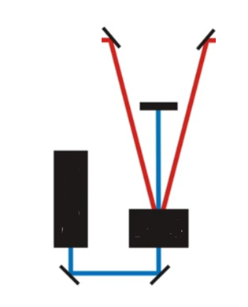
Aufgabe 2: Zeichne in den Koinzidenzaufbau den Strahlteiler mit Detektoren ein. Beschreibe deine Beobachtungen bei der Durchführung des Experiments mit Photonen.

Definition
Photonen sind einzelne Energieportionen, die ________________ sind. Die Energie ist also quantisiert, es handelt sich bei Photonen um________________________.

Wir nutzen in der Quantenphysik ein neues Modell des Lichts (Licht als unteilbare Energieportion), welches wir charakterisieren müssen!
Was ist Quantenphysik?
Wir sehen bei Photonen Effekte, die wir mit der klassischen Physik nicht erklären können wir brauchen eine „neue Physik“, um diese Phänomene zu erklären, die sogenannte Quantenphysik.

Beim Sprechen über Quantenphysik bedient man sich klassischer Sprache; man muss sich aber bewusst sein, dass dies nur ein Hilfsmittel ist und nicht der Realität entspricht!

Statistischer Charakter
Aufgabe 1:
- Führe dazu die Simulation 20x aus und notiere dir, wie oft Detektor 1 und 2 detektiert haben. Kreuze auch jeweils in den Feldern an, welcher Detektor geklickt hat. Beschreibe deine Beobachtung.
Eigene Messung
Anzahl Klicks Detektor 1 |  |  | Beobachtung:
Anzahl Klicks Detektor 2

Detektor 1
Detektor 2

- Trage in die untere Tabelle die Anzahlen der gesamten Klasse ein. Beschreibe deine Beobachtung.
Messung der Klasse
Anzahl Klicks Detektor 1 |  |  | Beobachtung:
Anzahl Klicks Detektor 1

Merksatz
Welcher Detektor bei einem Photon klickt, ist ______________________ und nicht vorherbestimmt. Lediglich ________________________________lassen sich angeben!

Interferometer
Aufgabe 1: Notiere, was du über das Phänomen Interferenz noch weißt. Beziehe dazu die Grafik mit ein.
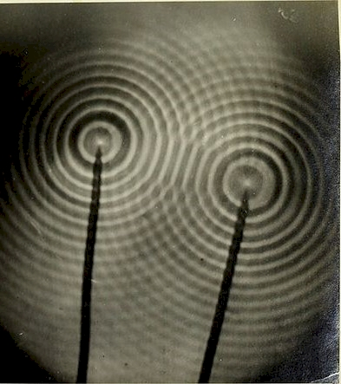
Aufgabe 2: Skizziere den Strahlengang bei klassischem Licht im abgebildeten Mach-Zehnder- Interferometer (MZI) und die auftretenden Muster auf den Schirmen.

Schirm 1 |  | Schirm 2

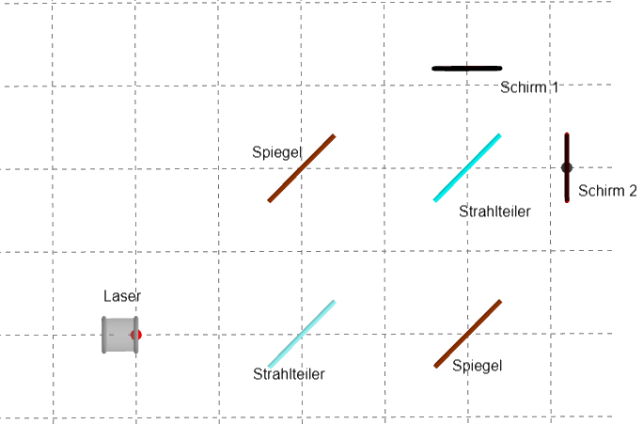

Aufgabe 3:
a) Welchen Effekt beobachtet man, wenn man Einzelphotonen auf das MZI sendet? Führe das Experiment mithilfe der Simulation durch und beschreibe deine Beobachtungen.

b) Finde eine Erklärung für das auftretende Phänomen, vergleicht dazu mit den Ergebnissen bei klassischem Licht.

Merksatz
Photonen können ___________________ zeigen, wenn es mehrere klassische Möglichkeiten gibt, ein Messergebnis zu erhalten.

Das Photon nimmt dabei nicht den einen oder den anderen möglichen Weg. Die Eigenschaft „Weg“ existiert bei Photonen nicht!
Man kann nicht sagen, welcher Detektor klicken wird, bis ein Detektor klickt. Sie befinden sich in einer Superposition beider Möglichkeiten.

Superposition
Definition: Photonen befinden sich in Superposition, wenn es mehrere klassische Photonen befinden sich in Superposition, wenn es mehrere klassische Möglichkeiten gibt. Erst bei der Detektion löst sich die Superposition auf und genau eine der Möglichkeiten tritt ein.

Aufgabe 1: Fülle die Vergleichstabelle aus. Dabei wird die Superposition am Strahlteiler mit der Analogie der Wahl einer Eissorte verglichen, wobei man sich zuerst nicht sicher ist.
Superposition am Strahlteiler | Superposition bei Wahl der Eissorte
2 Möglichkeiten: 1. oder 2. Detektor
 | Unsicherheit bis zur Bestellung
Es klickt 1. Detektor

Aufgabe 2:
- Interpretiere mit deinem bisherigen Wissen die Karikatur des „smoky dragon“, verwende dazu die gelernten Fachbegriffe.
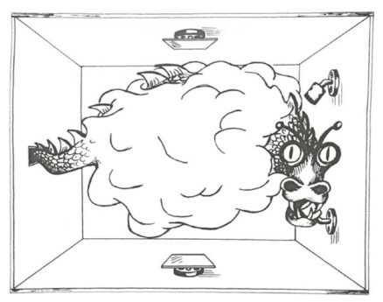
- Gehe auf Grenzen und Unterschiede der Analogie zu der quantenphysikalischen Superposition ein.

